系 列 小 说 推 荐
杰里米·库克系列小说（Jeremy Cook Novels）

- 他以杰里米·库克（Jeremy Cook）为主人公创作的前三部小说都成为了《纽约时报》（New York Times）年度最佳小说
- 2010年由眺望出版社（Overlook Press）再版发行
- 《双重否定》（Double Negative）现居法国《快报》（L'Express）畅销书排行榜第12位http://www.lexpress.fr/culture/palmares-conte-de-fee-estival_1265939.html

作者简介：


大卫·卡基特（David Carkeet）是6部小说的作者，《双重否定》（Double Negative），《史上最巨大衰退》（The Greatest Slump of All Time），《我试过》（I Been There Before），《大灾难》（The Full Catastrophe），《我们生活上的错误》（The Error of Our Ways），还有《离开以后》（From Away）。

他为青年人（12岁及以上）写过两部小说，《置之不理》（The Silent Treatment）和《颤河》（Quiver River）。他的自传《校园美女》（Campus Sexpot），赢得了作家与写作计划协会颁发的创意散文奖。他的短篇小说和随笔在《美国文学》（American Literature），《卡罗莱纳季刊》（Carolina Quarterly），《大学英语》（College English），《堪萨斯季刊》（Kansas Quarterly），《早间新闻》（The Morning News），《纽约故事》（New York Stories），《纽约时报》（The New York Times），《北美评论》（The North American Review），《牛津英语》（The Oxford American），《诗人与作家》（Poets & Writers），《冥河》（River Styx），《圣路易斯杂志》（Saint Louis Magazine），《沙龙》（Salon），《旧金山书评》（The San Francisco Review of Books），《七日复仇》（Seven Days），《佛蒙特杂志》（Vermont Magazine），以及《村声杂志》（The Village Voice）等刊物上刊载过。

大卫出生并成长于加利福尼亚州索诺拉的“淘金热”镇。他大学曾就读于加州大学伯克利分校以及加州大学戴维斯校区，随后在威斯康星大学和印第安纳大学读研究生。多年来，他教授语言学并在美国密苏里州立大学圣路易斯分校写作。他在那里也负责指导文学硕士课程、编辑学校的文学杂志《自然桥》（Natural Bridge）。

他从2003年起就一直住在佛蒙特州，他在那里的一些乐队里吹喇叭。他和他的妻子芭芭拉（Barbara）有三个成年女儿，安妮（Anne），劳里（Laurie）和莫利（Molly）。

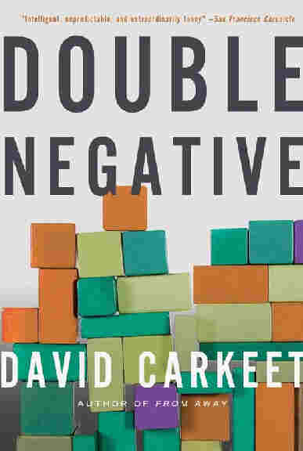
中文书名：《双重否定》
英文书名：Double Negative
作 者：David Carkeet
出 版 社：1980 (first published)
代理公司：Karpfinger/ANA/Nicole
页 数：224页
出版时间：1980年
代理地区：中国大陆、台湾
审读资料：电子稿
类 型：惊悚悬疑

- 《双重否定》在1980年首次出版的时候就获得了一项埃德加奖提名
- 被美国出版商（Dial出版社，企鹅出版社，华盛顿广场出版社，Felony & Mayhem出版社，以及推理协会出版社）出版发行了5次，还有四个海外版本

内容简介：

杰里米•库克是沃巴什研究所里的天才，那是一个印第安纳州南部的语言学智囊团，隶属于一个日托中心。库克的兴趣点很广泛：他想知道幼童怎样学会说话，怎样才能让漂亮的新研究助理喜欢上自己，还有为什么一个同事突然死在了自己的办公室里。粗陋的地方法，脾气糟糕的警察，对嫌疑犯们施加的压力，都使本来就互相厌恶的语言学家们心情更糟。不久，第二具尸体便出现在大家面前。为了洗刷自己的嫌疑，也为了不要让受害者继续增加，库克必须尽快破解时间的真相。

媒体评价：

“《双重否定》是一部十分有意思的作品。是用带有非常个性化，且具有魅力的方式讲述的一个凶杀推理小说。”
----纽盖特·卡伦德（Newgate Callendar），《纽约时报书评》（New York Times Book Review）

“充满智慧，出乎意料，具有令人回味的趣味。一本新鲜而与众不同的书，带给读者乐趣的本能创作。”
----《旧金山纪事报》（San Francisco Chronicle）

“一饱眼福，卡基特表现出才智，创意，以及对叙事形态及节奏的良好感觉。”
----雷金纳德·希尔（Reginald Hill），泰晤士报文学副刊（Times Literary Supplement）

“对白活泼诙谐，情节与经典侦探小说黄金时期的作品一样不同寻常、吸引人。”
----《圣路易斯邮报》（St. Louis Post-Dispatch）

“一本能给人带来乐趣的书。”
----《图书馆杂志》（Library Journal）

“一流惊险小说。”
----《出版人周刊》（Publishers Weekly）

“一个错综复杂引人入胜的谜题。”
----《图书榜单》（Booklist）

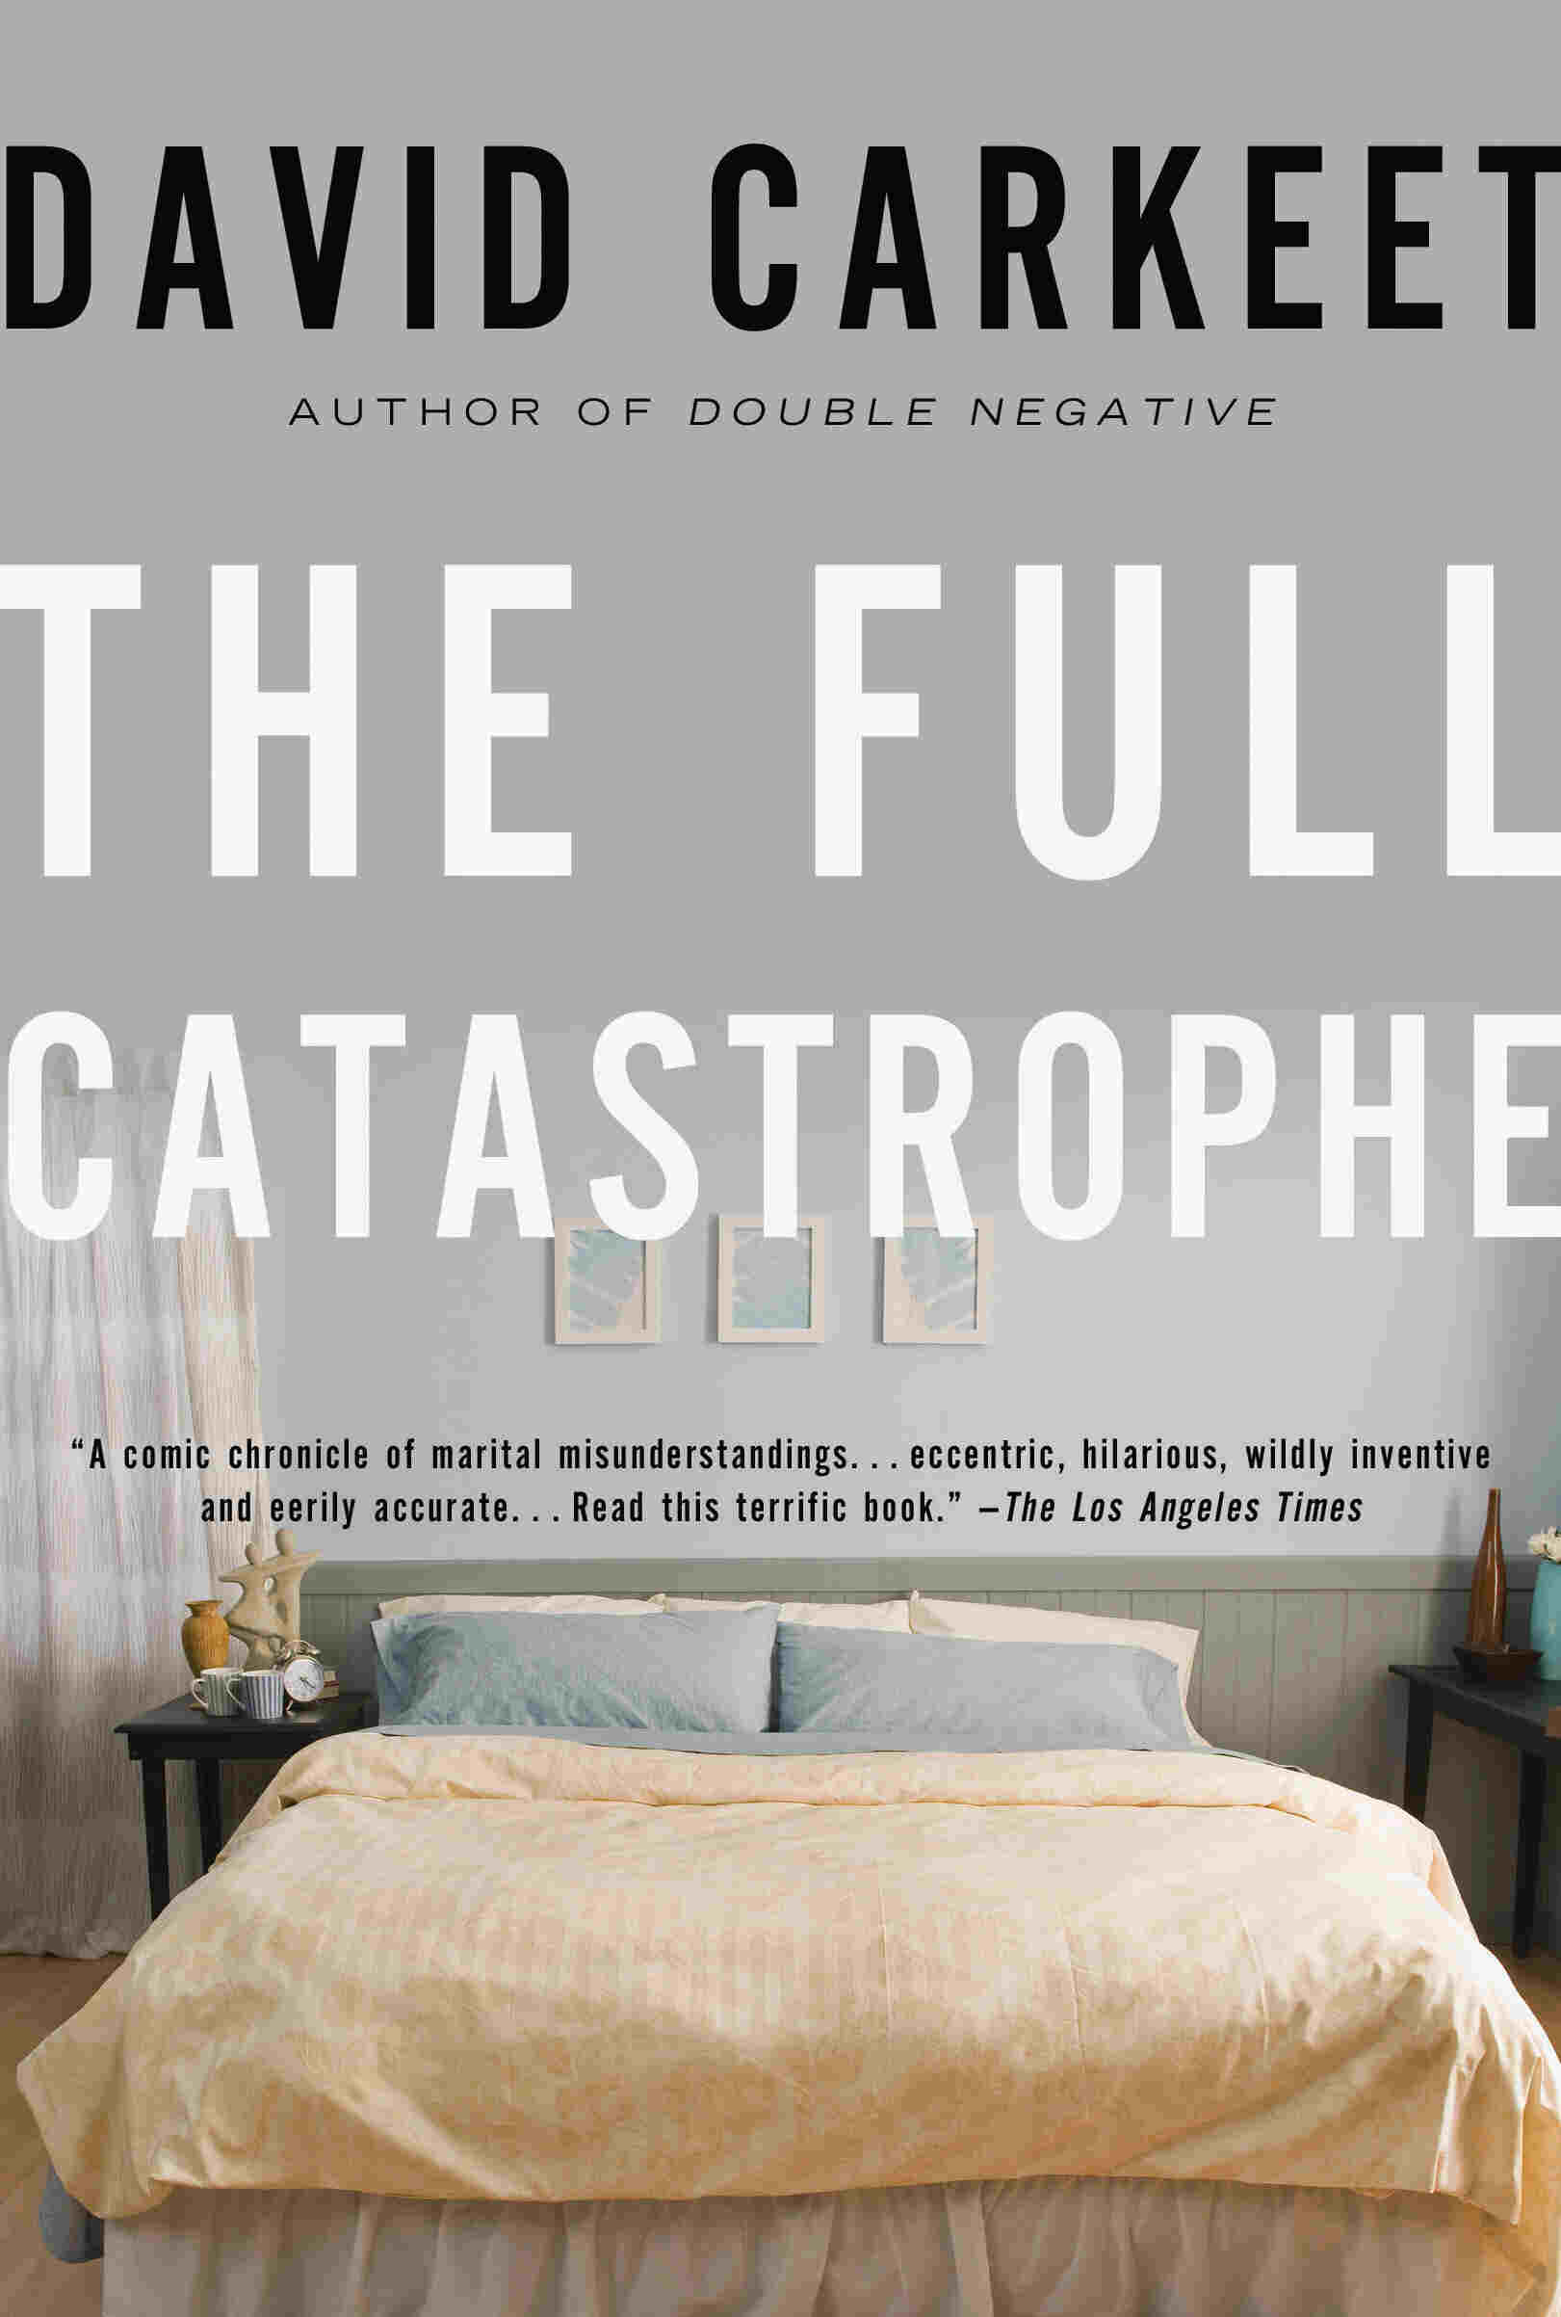
中文书名：《大灾难》
英文书名：The Full Catastrophe
作 者：David Carkeet
出 版 社：1990 (first published)
代理公司：Karpfinger/ANA/Nicole
页 数：320页
出版时间：1990年
代理地区：中国大陆、台湾
审读资料：电子稿
类 型：惊悚悬疑

内容简介：

语言学家吉里米·库克了解语言的运作，却不知道婚姻如何运作。事实上，他对公共机构是抱有莫名奇妙的敌意的。所以库克理所当然地对于自己在枕头经销处的工作感到不安，这家圣路易斯公司致力于“语言上有困扰的婚姻”。他目前的工作是与丹（Dan）和贝丝（Beth）·威尔逊（Wilson）一起生活，这是一对夫妻情谊快要走到尽头的富裕乡下人，他需要分析他们的言语，在力所能及的范围帮助他们改善夫妻关系。随着库克把威尔逊夫妇间没有注意到的迹象，还有错过的信号一点一点地收集整理起来，他在其中扮演的角色越来越偏离他原本的任务了。

媒体评价：

“卡基特有寓教于乐的天赋。《大灾难》中的时代是一个对任何事情都抱有不切实际的高期待的时代，而书中的主线故事，就是对在这样的时代背景下的现代婚姻的一次严肃，精彩的测验。”
----《圣路易斯邮报》

中文书名：《我们生活上的错误》
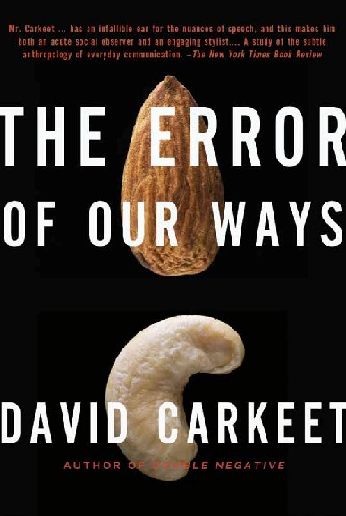
英文书名：The Error of Our Ways
作 者：David Carkeet
出 版 社：Overlook
代理公司：Karpfinger/ANA/Nicole
页 数：288页
出版时间：1997年
代理地区：中国大陆、台湾
审读资料：电子稿
类 型：惊悚悬疑

内容简介：

再次失业的吉里米·库克略显自卑地跟本（Ben）和苏珊（Susan）·赫德纳特（Hudnut）家族纠缠在了一起。当本面临个人与财务危机，家庭开始分崩离析的时候，库克抱着他独有而别具一格的期望陷入了家庭琐事中。

媒体评价：

“卡基特，这位值得尊敬的人类弱点与虚假表面的观察者，在我们如何无意间影响了其他人的生存方式这个问题上传递了一个明智的思考。”
----《出版人周刊》

谢谢您的阅读！
请将反馈信息发至：齐梦涵（Nicole Qi）
安德鲁·纳伯格联合国际有限公司北京代表处
北京市海淀区中关村大街甲59号中国人民大学文化大厦1705室
邮编：100872
电话：010-82504206
传真：010-82504200
Email：Nicole@nurnberg.com.cn
网址：http://www.nurnberg.com.cn
微博：http://weibo.com/nurnberg
豆瓣小站：http://site.douban.com/110577/

